RÉSERVÉ AU CTOS
N° _ _ _ _ _ _
Tiers _ _ _ _ _ _


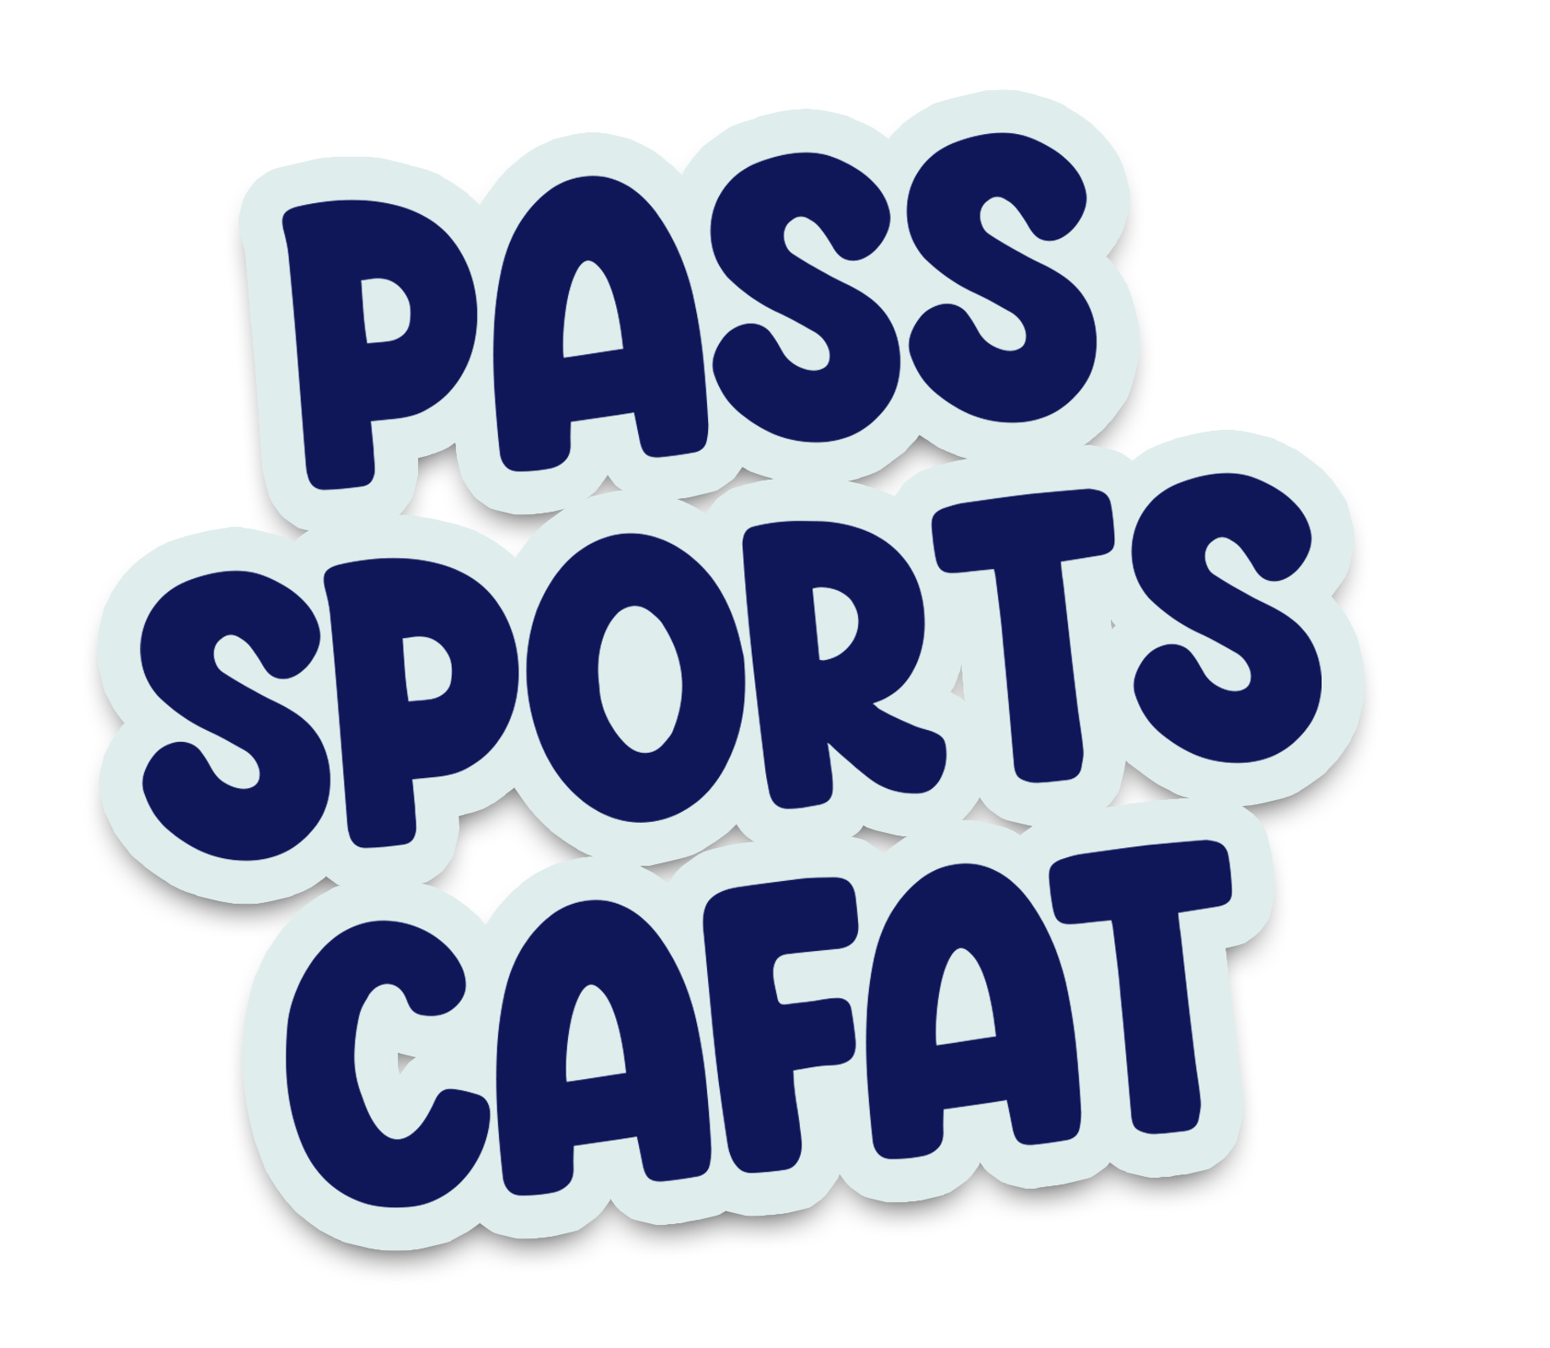

DEMANDE DE REMBOURSEMENT
2 pour l’année 2026

À envoyer par mail à : pass-sports-cafat@ctos.nc
avec les pièces suivantes : un justificatif de prise de licences fédérales et le RIB du club (la 1ère fois uniquement)

NOM DU CLUB :
LIGUE OU COMITÉ :

NOM-PRÉNOM DU RÉFÉRENT :
FONCTION AU SEIN DU CLUB :
NUMÉRO DE TÉLÉPHONE :

 | N° d’assuré social  (6 chiffres, commençant par 3 - 4 ou 5) | NOM | PRÉNOM | Date de naissance  (jusqu’à 19 ans moins 1 jour au moment de l’inscription) | Date de souscription de la licence (entre le 1er janvier et le 31 décembre 2026) | Licencié·e  la saison précédente ? (oui ou non)
1
2
3
4
5
6
7
8
9
10
 | N° d’assuré social  (6 chiffres, commençant par 3 - 4 ou 5) | NOM | PRÉNOM | Date de naissance  (jusqu’à 19 ans moins 1 jour au moment de l’inscription) | Date de souscription de la licence (entre le 1er janvier et le 31 décembre 2026) | Licencié·e  la saison précédente ? (oui ou non)
11
12
13
14
15
16
17
18
19
20

MONTANT TOTAL À REMBOURSER :

